・

特集：自治会地域懇談会に参加して

NPO法人小平市民活動ネットワーク　2019年4月10日発行

**市内＆近隣のイベントや市民活動情報が満載！ ２か月分のカレンダーも便利！**

2019年5月号の発行予定は5月10日（金）掲載情報の〆切は5月3日（金）



Vol.183



「連」は、毎月1500部発行し、市内の公民館や地域センター、元気村、福祉会館、社協ボランティアセンター、市役所、各種メディア、当NPO法人の会員、その月の情報掲載団体、過去の関係団体・個人などに配布しています。



掲載に関する問合せ　FAX 042-323-5450（藤原）E-mail:info@kodaira-shimnet.jp http://kodaira-shimnet.jp/

ＮＰＯ法人 小平市民活動ネットワーク

「こだいら人財の森」がスタートしました！

アンケート調査、活動団体向け説明会、事業説明会、と約1年にわたり準備を重ねてきました市民活動の裾野の拡大事業・「こだいら人財の森」が3月1日よりスタートしました。

人と人とのつながりや出会いを通して「住みよい街・小平」のまちづくりの為　市民の皆様が仕事や趣味を通じて身に着けた技術やノウハウを役立てたいと思うことがあるかと思います。この事業は、皆様がお持ちの豊かな知識や経験などを市民活動に活かしたい方と意欲と能力のある人財を求めている活動団体とを支援しマッチングするものです。

空いた時間を地域の為の社会貢献に参加していただければ、の願いをこめて、このシステムを利用して下されば幸いです。社会貢献をしている充実感を得ることは、何物にも代えがたい幸福感につながる…この市民活動の裾野の拡大事業「こだいら人財の森」で心豊かに過ごす生き方を見つけられるかもしれません。

小平の多様な活動団体が、多彩なテーマ設定で、楽しく役立つ会場を作りました。地域デビューパーティー実行委員会、小平教育部公民館、小平社会福祉協議会こだいらボランティアセンター、こだいら観光まちづくり協会、小平商工会、多摩信用金庫、JA東京むさしの皆様をはじめ、関係各位の皆様のご協力ご支援をいただき、3月16日（土）、福祉会館4階・5階で開催しました〝市民と地域活動の出会いの場「地域デビューパーティー」″は総数400名強を数えました。

皆様のご協力により成功裏に終えた「地域デビューパーティー」ですが、ご来場の方々から新たに、何パーセントかずつでも地域活動に参加していただければ、この上もない喜びです　この事業を実効あるものにするには、これからが正念場と考えます。折々の機会に社会参加、地域活動への参加のＰＲを続けて参ります。

　　　　　　　　　　　　　　　　会場風景

☜　5階　交流コーナー

　　　　　　　　　　　　　　　　4階分野別展示ブース　☞

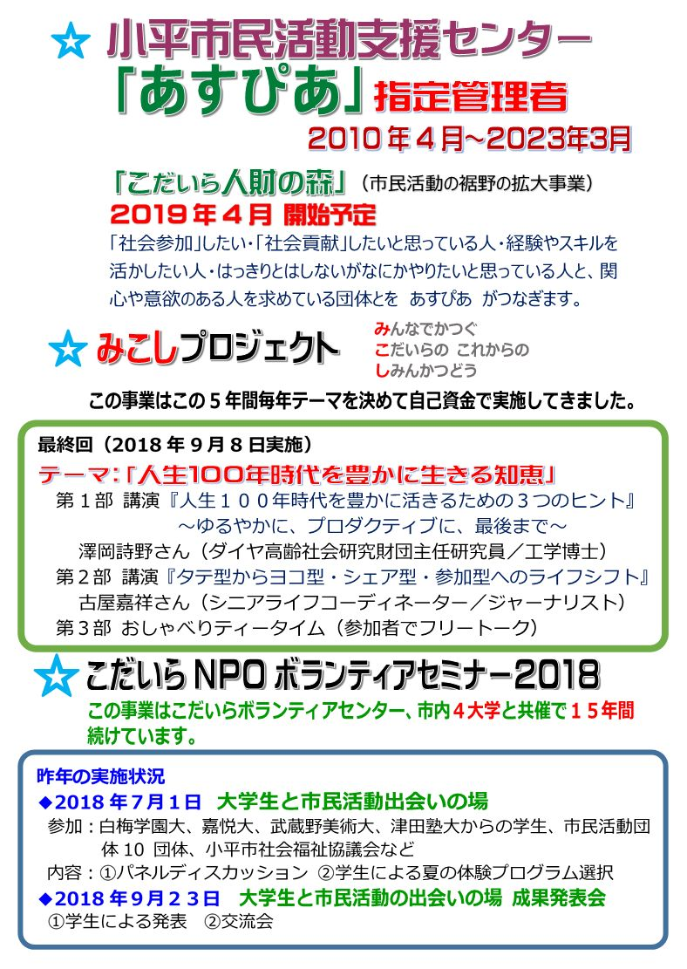



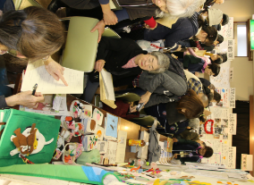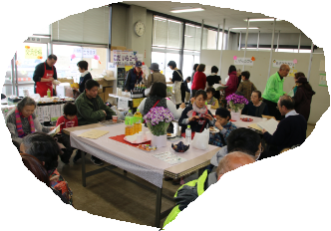

ＮＰＯ法人 小平市民活動ネットワーク　第１５回総会

【日時】５月１８日（土）13:30～

【場所】小平元気村おがわ東　第1会議室　※終了後、懇親会をいたします。（同会場）